宜蘭縣冬山鄉柯林國民小學106學年度第1學期期末校務會議報告
- 開會時間：107年 1月17 日下午13點30分
- 開會地點:
- 主席:何賢堯校長
- 出席人員:詳如簽到表 紀錄::
校長報告:
- 感謝各位夥伴這學期在班級及校務推展上的協助與努力。
2.
歡送郁軒榮退-活動程序
郁軒哥哥即將於2月26日榮退，歡送程序如下~
1.校長致贈紀念品並合影留念
2.家長會致贈紀念品並合影留念
3.同仁致贈紀念品並合影留念【花.卡片.紀念品】（全體大合照）
4.各班送謝卡並合照
※工作分配~
1.校長：致贈紀念牌、聯絡會長出席（家長會準備一份紀念品）
2.亮瑋主任：調查同仁意願並訂購紀念品、大捧花、合簽大卡片(2/26送)
3.各班導師：指導學生製作感謝卡（最好在期末時完成）
4.勝雄主任：準備祝福CD.小音響
5.惠君：拍照

3. 再辛苦也是為了期待假期的到來，好好休息充電，把能量充飽飽。
~最後敬祝大家闔家幸福、寒假＆新年平安快樂！
教導主任報告:
1.本學期活動許多，感謝各位同仁本學期協助與配合，讓教導處各項事務能順利推動，非常感謝大家！
2、下學期課程因應春節假期調整上課日為1/22(一)至24(三)。
3、106學年度寒假為107/1/25（四）至2/20（二），2/21(三)開學日正式上班上課，當天下午開校務會議喔。
4、全誼系統的學生輔導資料(A、B卡)及其他需填寫的資料，請各位老師記得上去紀錄。
5、寒假研習進修訊息請上學校LINE群組及網頁查詢。
6、下學期週三進修時程表(草案)(附件一)請檢視，老師們請提出修改意見並請各位建議講師，以利修正。
7、一至三年級參加107年教育部補助偏遠閱讀計畫(新北市閱讀協會)上課日為2/22(四)、3/1(四)、3/8(四)、3/15(四)
8、請各位行政人員下學期行事曆輸入請於2/9(五)前完成，\\Kles-nas\public\0檔案分類\102教導處(勝雄)\勝雄\106學年度資料\校務行事曆\106下
教務組長報告:
感謝各位老師的配合，如有處理不周之處，敬請見諒！
1. 期末只回收活動科目課本及教師用書(請放在圖書館)，其他主科的教師用書不回收！(請老師自行處理)
2. 下學期班級作業採購付現金額如下(下學期期初再繳交費用):
二年級每人45元、五年級每人80元、六年級每人115元
下學期重要行事預告：
◎校慶特刊邀稿，請老師於3月9日前校正完成後繳交每班2個電子檔：
1.學生園地+班級特色—內容包含：每位學生一篇文章或一首童詩、班級
學習活動照片(不含藝文作品)。請導師用word自行編輯與校正。
2.家長邀稿—每班2-3篇，教養心得或閱讀分享，由教學組編輯。
◎校內語文競賽於第四週3/12—3/15舉行
●低年級:國語朗讀或說故事比賽?
●中年級:國語朗讀、閩南語朗讀、作文、查字典
●高年級:國語朗讀、閩南語朗讀、作文、字音字形
◎科展--- 陳亮瑋主任 4月21日科展比賽(自由參加)
◎行動研究--- 邱佩瑜老師 4月底前(配合健促考評)
◎優良試題--- 戴秀儒老師 5月
學務組長報告:
- 這學期感謝各位老師在學務工作的協助與配合，感謝大家。
- 附件(二)--106下學期導護輪值表。下周01/22-24由秀儒老師導護。
- 寒假生活公約開學後交回。
- 掃具請整齊放置於掃具櫃，拖把於學期末請收回教室內。
- 資源回收垃圾於107/01/22(二)前清潔整理完畢，於當天下午送至回收處，如在期限內未拿出，就先放在原班級，待開學後再清出。

健康中心業務報告
- 感謝老師這一學期的配合，讓健康中心業務順利推行，潔牙、含氟漱口水、消毒記錄表、望遠等執行表單，請完成後交回健康中心。
- 本學期口腔、視力、體位檢查結果
視力、口腔、體位統計
年級 | 裸視不良人/% | 就醫率 | 齲齒人/% | 就醫率 | 過輕 | 適中 | 過重 | 超重
一 | 0 | 100% | 6/75% | 100% | 0 | 8 | 0 | 0
二 | 1/12.5% | 100% | 3/37.5% | 100% | 0 | 4 | 2 | 2
三 | 2/20/% | 100% | 6/60% | 100% | 1 | 8 | 0 | 1
四 | 3/25% | 100% | 5/41.67% | 80% | 0 | 8 | 1 | 3
五 | 2/25% | 100% | 3/37.5% | 100% | 1 | 4 | 2 | 1
六 | 5/50% | 100% | 1/10% | 100% | 1 | 7 | 2 | 0
合計 | 13/  23.2% | 100% | 24/  42.86% | 23/  95.83% | 3/5.4% | 39/  69.6% | 7/  12.5% | 7/  12.5%
*106學年度健康促進議題:口腔保健。
*參加107年度健康促進國際認證。
3.106學年度上學期傷病統計106.8/23-107.1/15止，總人次160人/次
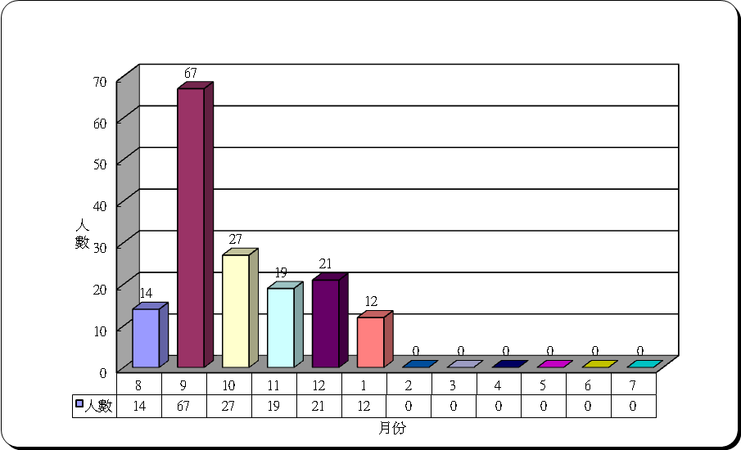
受傷地點:以教室、校外、走廊、遊戲器材佔最多。
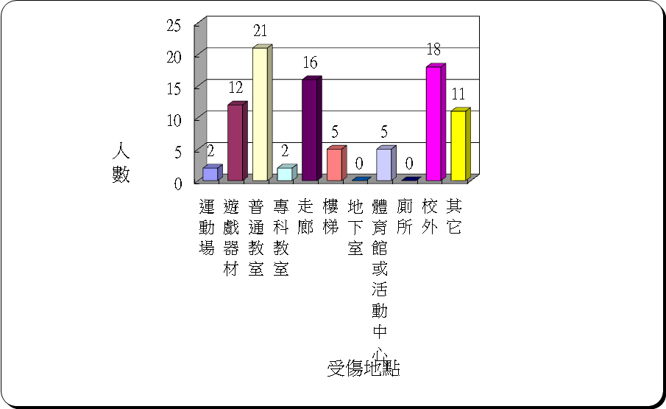
受傷部位:上、下肢、頭部以上佔最多，其次頭、顏面。
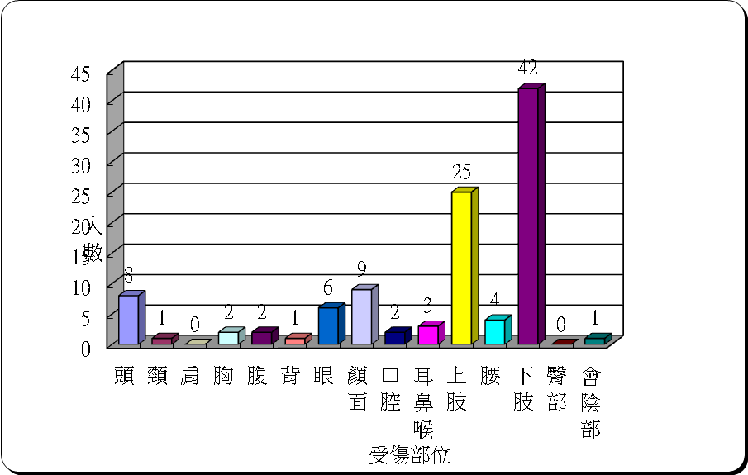
傷害種類:擦傷、挫撞傷佔最多。
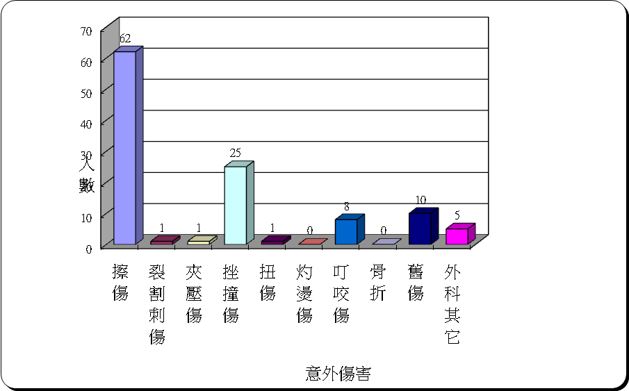
症狀:以腹痛佔最多，其次頭痛、眼疾、流鼻血等。
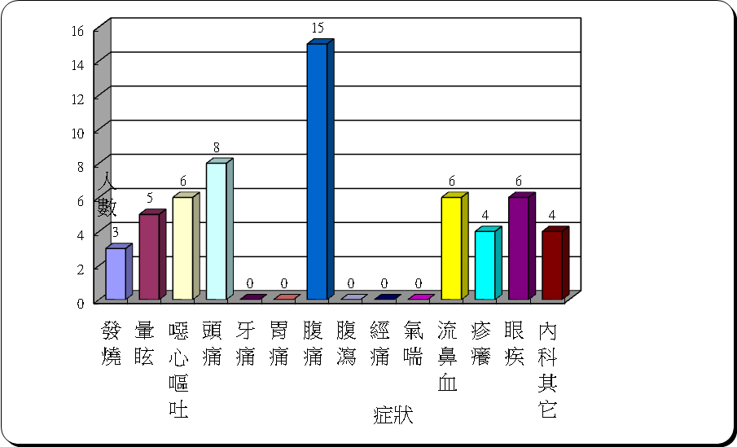
4.『我要促進健康手冊』，上學期摸彩劵1/22-/24日兌換，下學期發新手冊，兌換摸彩劵將統計至3/31日並開始兌換，但活動仍持續。
5. 106學年度健康促進學校計畫推動成效調查表
前測: |  |  |  | N=38
議題 | 項目 |  |  | 人數 | 前測%
視力保健 | 1.近距離用眼如閱讀寫字、注視4C螢幕時，每30分鐘內我會休息10分鐘。 |  |  | 26 | 68.42
視力保健 | 2.我每天戶外遠眺(指在校上課日能配合下課教室淨空、課後戶外運動，課程戶外化，使曝露於自然光線下放鬆眼球肌肉、舒緩緊張）的時間達到120分。 |  |  | 31 | 81.58
口腔衛生 | 3.我午餐後都有刷牙。 |  |  | 38 | 100.00
口腔衛生 | 4.我每天平均刷次數(包括起床後、餐後及睡前) |  | 1次 | 1 | 2.63
口腔衛生 |  |  | 2次 | 7 | 18.42
口腔衛生 |  |  | 3次 | 25 | 65.79
口腔衛生 |  |  | 4次 | 3 | 7.89
口腔衛生 |  |  | 5次 | 2 | 5.26
健康體位 | 6.我每天睡足8小時。 |  |  | 33 | 86.84
健康體位 | 7.我每天有吃到天天五蔬果(3蔬2果)。 |  |  | 27 | 71.05
健康體位 | 8.我每週的運動時間（包括體育課、下課戶外活動、上下學走路或騎車、運動性社團）累積時間(1)達到210分鐘。 |  |  | 35 | 92.11
健康體位 | 8. (2)達到420分鐘 |  |  | 20 | 52.63
健康體位 | 9-1.我每天吃早餐。 |  |  | 36 | 94.74
健康體位 | 9-2在家吃早餐。 |  |  | 30 | 78.95
健康體位 | 10.我每天喝足1500 c.c.（或是體重*30cc）的白開水。 |  |  | 26 | 68.42
性教育 | 11我會和感染愛滋病毒的人一起上學。 | 不可能 |  | 3 | 7.89
性教育 | 11我會和感染愛滋病毒的人一起上學。 | 有點可能 |  | 8 | 21.05
性教育 | 11我會和感染愛滋病毒的人一起上學。 | 很可能 |  | 11 | 28.95
性教育 | 11我會和感染愛滋病毒的人一起上學。 | 一定做到 |  | 16 | 42.11
菸檳防制 | 過去30天內我曾經吸菸 |  |  | 0 | 0.00
菸檳防制 | 過去30天內我曾經嚼食檳榔 |  |  | 0 | 0.00
菸檳防制 | 過去7天在校時，有人在我面前吸菸 |  |  | 3 | 7.89
全民健保 | 我或家人身體不舒服的時候，會先到附近的診所看病，必要時才會透過醫生轉到大醫院 |  |  | 33 | 86.84
正確用藥 | 我或家人不會因為重複看病或拿藥而沒有吃完 |  |  | 27 | 71.05
正確用藥 | 我會向家人或朋友說明全民健保的好處 |  |  | 20 | 52.63
正確用藥 | 我會遵照醫生指示或藥袋說明服藥 |  |  | 35 | 92.11
正確用藥 | 我家備有藥師諮詢電話 |  |  | 23 | 60.53
正確用藥 | 我不會過量使用(服用)止痛藥品 |  |  | 36 | 94.74
出納文書業務報告:
1.106年度綜合所得稅已申報完成。
總務主任報告:
感謝各位同仁這一學期的協助與配合，讓總務處工作得以陸續順利完成。
- 寒假期間請各位同仁妥善保管借用之學校物品、鑰匙，若有損壞請先繳回。
- 寒假上班期間門禁由校園值勤臨時人員協助設定。
- 申請106學年度第二學期貧困學生學雜費補助，申請表件路徑：public(Kles-nas)/0檔案分類/103總務處/02學雜費補助，請於1/23日前繳交完畢。(低收入戶需繳交証明文件)
- 申請106學年度第二學期午餐補助，申請表件路徑：public(Kles-nas)/0檔案分類/103總務處/01營養午餐/午餐補助經費申請表，請於1/23日前繳交完畢。(需家長簽章同意)
- 目前教育儲蓄專戶餘額為44,249元，補助用途為：（1）學費（2）雜費（3）代收代辦費（4）餐費（5）與教育相關之生活費用，不得用於與經濟弱勢學生就學無關之支出，各班學生因突發狀況而需申請補助者，請各班導師協助填寫申請表，表格路徑如下：public(Kles-nas)/0檔案分類/103總務處/06教育儲蓄戶/教育儲蓄戶申請表_空白。另107年度教育儲蓄戶學校教師代表，感謝林惠君老師願意繼續擔任。
- 下學期各班簿本費暨美勞材料費擬列入代收代辦三聯單收費項目請於提案討論時決議。
- 107年度請各位同仁繼續配合綠色採購政策，應優先採購第一類環保標章、第二類環境保護產品或第三類省水、節能、綠建材標章產品，尤其購買辦公用紙（A3、A4白色影印紙）、紙製卷宗及資料夾、擦手紙、衛生紙、洗手乳或不銹鋼保溫瓶、燜燒杯、真空保溫壺、真空保溫杯時，請特別注意購買具有環保標章產品。詳細107年度綠色採購指定項目請自行上網參閱。https://greenliving.epa.gov.tw/GreenLife/webNewsZone/ShowNews.aspx?newsid=12558
- 冬山鄉各國中小避雷針計畫，學校目前安排1/26(五)進行接地工程，2/1(四)進行避雷針安裝。(視天候狀況進行調整)
- 消防缺失改善預計1/25或1/26進行。
- 緊急求救鈴預計1/25重新檢視(測試)。
人事、主計業務報告:
1.調整寒假(1/25起)班別為8:00~12:00；中午午休12:00~12:30；12:30~16:30。每日刷卡三次。
2.宜蘭縣政府所屬各級學校公教人員健康檢查補助原則，四十歲以上人員，指前一年度十二月三十一日止滿四十歲。於每年三月底前填寫申請表向人事提出登記。(public \\Kles-nas\0檔案分類\人事表格)107年健康檢查同仁：何賢堯校長、陳美智、林惠君、黃瑴彥。
★公務人員一般健康檢查應於衛生福利部（以下簡稱衛福部）評鑑為合格之醫院、財團法人醫院評鑑暨品質策進會（以下簡稱醫策會）健康檢查品質認證之診所及勞動部認可辦理勞工一般體 格與健康檢查之醫療機構實施，相關醫療機構名單可逕至衛福部、醫策會及勞動部網站查詢， 或至保訓會網站（http://www.csptc.gov.tw/）/保障業務/辦理公務人員一般健康檢查醫療機構查詢。
★工友(技工、駕駛)及臨時人員：
工友自費參加健康檢查者，得每2年1次給予公假一天前往受檢。工友如屬職安法第20條適用對象，由機關依規定負擔工友健康檢查費用；如非屬職安法適用對象，請衛福部推行之成人預防保健健康加值方案「40歲以上未滿65歲，每3年補助一次」，至健保特約醫事機構參加免費健康檢查。 (宜蘭縣政府105年12月20日府秘庶字第1050200719號函)
3.(A)公（出）差登記或在公假中加註公差性質者，均可支領差旅費 （原行政院主計處 95.10.18 處忠字第 0950006096 號函） 員工因公奉派出差，應就其事實認定是否處理一般公務或特定工作計畫，並以公（出） 差登記或在公假中加註具公差性質者，均可依「國內出差旅費報支要點」規定，支領差 旅費，至公假中未具公（出）差性質者，仍不得支領差旅費。
(B)學校教職員工奉派公假帶領學生畢業旅行，可否報支差旅費 （原行政院主計處 97.4.9 處忠五字第 0970001932 號「主計長信箱」） 有關差旅費之支領，依本處(現為本總處)95 年 10 月 18 日處忠字第 0950006096 號函 說明，員工因公奉派出差，應就其事實認定是否處理一般公務或特定工作計畫，並以 公（出）差登記或在公假中加註具公差性質者，均可依「國內出差旅費報支要點」規定， 支領差旅費，至公假中未具公（出）差性質者，仍不得支領差旅費。
(C)公務人員奉派參加訓練或講習性質之各項會議，究係核給公差或公假之疑義 （銓敘部 99.2.9 部法二字第 0993151389 號書函） 公務人員奉派參加訓練或講習性質之各項會議，究係核給公差或公假疑義一節，查 銓敘部 95 年 4 月 27 部法二字第 09526059912 號函復行政院主計處(現為主計總處， 以下同)略以，茲經該部於 95 年 4 月 10 日召開「研商公假及公差應如何區分及所涉 相關事宜」會議，並決議：「公務人員有公務人員請假規則第 4 條所列公假事由，且屬公差性質者，或公務人員經機關派遣公差，合於公假規定者，均以公假登記，並加註具公差性質。
4. 病假事由欄請略述明病因：因疾病或安胎必須治療或休養者，得請病假……………
5. 教育部「第13屆教育奉獻獎」選拔及表揚活動，請踴躍參加選拔。
6. 宜蘭縣教師職業工會辦理「107年SUPER教師獎評選計畫」乙份。
提案討論
【提案一】: 討論106學年度第二學期學生簿本費暨美術材料費是否列為代收代辦項目？若列為代收代辦項目，提列項目與費用是否適宜，提請討論決議。
(提案人:陳亮瑋 )
【說明】: 經各科教師按班級教學需求提出，106學年度第二學期班級簿本費、美術材料收費明細表如下，請討論需求性及價格是否合宜，並決議之。
一年級
品名 | 單價 | 數量 | 金額
親師聯絡簿(唐詩篇2) | 20 | 1 | 20
國語甲乙本 | 70 | 1 | 70
生字造詞簿 | 10 | 1 | 10
藝文材料 | 150 | 1 | 150
合 計 |  |  | 250
二年級
品名 | 單價 | 數量 | 金額
圖畫作文簿 | 15 | 1 | 15
國語注音簿 | 9 | 1 | 9
國語作業簿6*12格（藍色） | 10 | 2 | 20
國語作業簿6*10格（綠色） | 8 | 1 | 8
國語作業簿6*12格（黃色） | 8 | 1 | 8
聯絡簿唐詩篇 | 20 | 1 | 20
生字甲乙本 | 70 | 1 | 70
數學8格本 | 8 | 1 | 8
小達人4 | 80 | 1 | 80
藝文材料 | 150 | 1 | 150
合 計 |  |  | 388
三年級
品名 | 單價 | 數量 | 金額
親師聯絡簿(成語篇3下) | 18 | 1 | 18
國語作業簿8X14 | 8 | 1 | 8
作文簿 | 18 | 1 | 18
國語甲乙本 | 70 | 1 | 70
閱讀小博士中年級2 | 40 | 1 | 40
藝文材料 | 150 | 1 | 150
合 計 |  |  | 304
四年級
品名 | 單價 | 數量 | 金額
親師聯絡簿成語篇四上 | 18 | 1 | 18
國語11x14 | 9 | 1 | 9
國語作業簿8x14格 | 8 | 1 | 8
生字語詞練習簿甲乙本 | 70 | 1 | 70
藝文材料 | 150 | 1 | 150
合 計 |  |  | 255
五年級
品名 | 單價 | 數量 | 金額
國生字甲乙本 | 70 | 1 | 70
閱讀智慧王 | 60 | 1 | 60
日記式聯絡簿 | 30 | 1 | 30
英語練習簿 | 11 | 1 | 11
藝文材料 | 150 | 1 | 150
合 計 |  |  | 321
六年級
品名 | 單價 | 數量 | 金額
國生字甲乙本 | 70 | 1 | 70
閱讀小達人 | 80 | 1 | 80
日記式聯絡簿 | 30 | 1 | 30
英語練習簿 | 10 | 1 | 10
藝文材料 | 150 | 1 | 150
合 計 |  |  | 340
藝文材料明細
 | 品名 | 單位 | 數量 | 單價 | 總價
1 | 圖畫紙(4開) | 張 | 5 | 2 | 10
2 | 雲彩紙(4開) | 張 | 3 | 10 | 30
3 | 宣紙(4開) | 張 | 2 | 5 | 10
4 | 黑色油性奇異筆 | 支 | 1 | 10 | 10
5 | 紙黏土 | 包 | 1 | 30 | 30
6 | 12色水彩 | 盒 | 1 | 60 | 60
合計 |  |  |  |  | 150
【決議】:無異議通過。
臨時動議
無
散會 下午14:10分
上列會議紀錄暨決議事項

敬陳
主席

